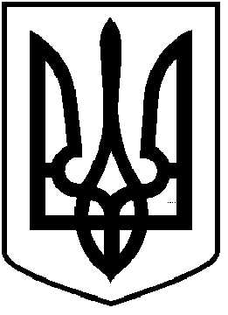
ЧОРТКІВСЬКА МІСЬКА РАДА
СТО ТРИДЦЯТЬ ДРУГА СЕСІЯ ВОСЬМОГО СКЛИКАННЯ

РІШЕННЯ (ПРОЄКТ)
23 квітня 2026 року №
м. Чортків

Про надання згоди Чортківській міській раді на безоплатне прийняття
у комунальну власність Чортківської міської територіальної громади приміщення котельні з трубою димовідвідною

Розглянувши клопотання керівництва філії «Центр будівельно-монтажних робіт та експлуатації будівель і споруд» акціонерного товариства «Українська залізниця» №ФБМЕС-01/859 від 27.11.2023, та звернення акціонерного товариства «Українська залізниця» №Ц-4-1.5-20/124-25 від 22.01.2025, керуючись абзацом 4 частини 1 статті 7, частиною 7 статті 7 Закону України «Про передачу об’єктів права державної та комунальної власності», статтями 25, 26, частиною 1 статті 59 Закону України «Про місцеве самоврядування в Україні», міська рада

ВИРІШИЛА:

1. Надати згоду Чортківській міській раді на безоплатне прийняття у комунальну власність Чортківської міської територіальної громади приміщення котельні з трубою димовідвідною (далі – Майно), що розташована за адресою Тернопільська обл., м. Чортків, вул. Вокзальна, 1,
2. Відділу економічного розвитку та комунального майна міської ради здійснити процедуру приймання-передачі Майна, зазначеного у пункті 1 цього рішення, у відповідності до вимог чинного законодавства.
3. Майно, зазначене у пункті 1 цього рішення, використовувати за цільовим призначенням та не відчужувати у приватну власність.
4. Визнати таким, що втратило чинність, рішення міської ради від 20.12.2019 №1705 «Про надання згоди на безоплатне прийняття в комунальну власність територіальної громади м. Чорткова приміщення котельні з трубою димовідвідною».
5. Копію рішення направити управлінню комунального господарства міської ради, відділу економічного розвитку та комунального майна міської ради, та АТ «Укрзалізниця».
6. Організацію виконання цього рішення покласти на першого заступника міського голови з питань діяльності виконавчих органів міської ради Наталію ВОЙЦЕХОВСЬКУ.
7. Контроль за виконанням цього рішення покласти на постійну комісію міської ради з питань бюджету та економічного розвитку.

Міський голова Володимир ШМАТЬКО

Махомет Л.О.
Дзиндра Я.П,
Войцеховська Н.М.
Натуркач А.Б.
Вандяк Н.П.
Мацевко І.А.

